МИНОБРНАУКИ РОССИИ
Санкт-Петербургский государственный
электротехнический университет
«ЛЭТИ» им. В.И. Ульянова (Ленина)
Кафедра МО ЭВМ

отчет
по лабораторной работе №1
по дисциплине «Программирование»
Тема: Работа с утилитами make и git

Студент гр. 6304 |  | Васильев А.А.
Преподаватель |  | Кринкин К.В.

Санкт-Петербург
2016
Цель работы.
Познакомиться с утилитой make на практике через создание Makefile. Научиться пользоваться git’ом.

Задание.
- Создайте проект, состоящий из пяти файлов: main.c, print_str.c, get_name.c, print_str.h, get_name.h в каталоге, имя которого содержит Ваше имя, Фамилию и номер лабораторной (например, ivanov_ivan_1).

- Файл get_name.c должен содержать описание функции, которая считывает из входного потока имя пользователя и возвращает его.
- Файл get_name.h должен содержать прототип функции, которая считывает из входного потока имя пользователя и возвращает его.
- Файл print_str.c должен содержать описание функции, которая принимает в качестве аргумента строку и выводит её (функция ничего не возвращает).
- Файл print_str.h должен содержать прототип функции, которая принимает в качестве аргумента строку и выводит её (функция ничего не возвращает).
- Файл main.c содержит главную функцию, которая вызывает функцию из файла get_name.h, добавляет к результату выполнения функции строку “Hello, ” и передает полученную строку в функцию вывода стро﻿ки из print_str.h.
- После того, как Ваш проект будет готов, создайте для него Makefile.
- Выложить результаты своей работы вместе с отчетом в репозиторий группы
Ход работы.
1)В соответствии с указаниями лабораторной работы создадим и отредактируем необходимые нам файлы
2)Создадим Makefile для утилиты make
Содержание Makefile:
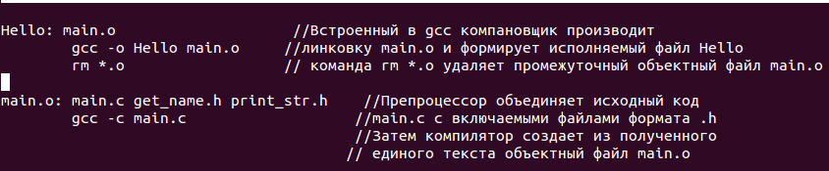
3) Работа с git
1) Созданные файлы и отчет находятся в папке L_1. Добавим эту папку командой:
git add L_1
2) Опишем изменения коммандой
git commit –m “Pervaya_laba”
3) Добавим изменения в созданную раннее ветку ANDREY_VASILEV_1
git push origin ANDREY_VASILEV_1
4) Создадим pull request в ветку master

Вывод.
В результате выполнения данной лабораторной работы я научился создавать Makefile для утилиты make. Также я получил знания о работе с репозиторием GitHub.com, и применил полученные знания на практике.

Приложение
Makefile
Hello: main.o
gcc -o Hello main.o
rm *.o
main.o: main.c get_name.h print_str.h
gcc -c main.c

main.c
#include <stdio.h>
#include "get_name.h" //podkluchaem
#include "print_str.h"
main()
{
char hello[90] = "Hello, ";
char* result;
result = get_name();
print_str(hello, result);
free(result);
return 0;

}

get_name.h
#include <stdlib.h>
char* get_name(){
char* name = (char*)malloc(80*sizeof(char));
int i = 0;
char ch;
while ((ch = getchar()) != '\n')
{
name[i] = ch;
i++;
}
name[i] = '\0';
return name;
}

print_str.h
#include <stdio.h>
char* print_str(char* a, char* b)
{
printf ("%s%s\n", a, b);
}

